Мастерил козёл — тук-тук!В марте борону да плуг.А когда апрель пришёл,Огород вспахал козёл.
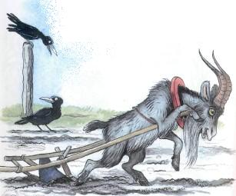Посадил он для козлятИ капусту и салат.А прилежные козлятаДля козла у самой хатыПосадили огурцы.Вот какие молодцы!
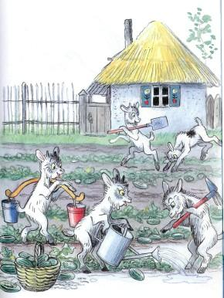

Иллюстрации: Сутеев В.

